

Escola Superior de Tecnologia e Gestão
Licenciatura em Engenharia Informática
Interação pessoa-Computador

ApgarTrack
João Miguel Horta Carapuça



Beja, 25 junho de 2026
Instituto Politécnico de Beja
Escola Superior de Tecnologia e Gestão
Licenciatura em Engenharia Informática
Desenvolvimento de Aplicações Web

ApgarTrack
Eduardo Madeira, 26889
João Carapuça, 27223
João Vargas, 27224

Docentes
Professor Luís Garcia

Beja, 25 de junho 2026
Índice
1 Introdução (Falta texto da parte 2) 7
2 Parte 1 8
3 Tema escolhido e organização de equipa 8
4 Sistemas semelhantes 10
4.1 Sistema semelhante 1 – “…” 10
4.2 Sistema semelhante 2 – “…” 11
4.3 Sistema semelhante 3 – “Omni calculator” 12
5 Caracterização dos utilizadores 13
5.1 Caracterização do utilizador 1 13
5.2 Caracterização do utilizador 2 14
5.3 Caracterização do utilizador 3 15
6 Justificação das personas 16
6.1.1 Justificação da persona 1 16
6.1.2 Justificação da persona 2 17
6.1.3 Justificação da persona 3 18
7 Contacto com os utilizadores 19
8 Cenários de utilização 20
8.1 Cenário de utilização 1- “…” 20
8.1.1 Análise de tarefas 1 20
8.2 Cenário de utilização 2- “…” 21
8.2.1 Análise de tarefas 2 21
8.3 Cenário de utilização 3- “Lista de utentes e avaliações Apgar” 22
8.3.1 Análise de tarefas 3 22
9 Estilo e dispositivos de interação 23
10 Protótipos de baixa fidelidade 24
10.1 Protótipo de baixa fidelidade 1 24
10.1.1 Diagrama de navegação da tarefa 1 – baixa fidelidade 24
10.2 Protótipo de baixa fidelidade 2 25
10.2.1 Diagrama de navegação da tarefa 1 – baixa fidelidade 25
10.3 Protótipo de baixa fidelidade 3 26
10.3.1 Diagrama de navegação da tarefa 3 – baixa fidelidade 27
11 Protótipos de média fidelidade 28
11.1 Protótipo de média fidelidade 1 28
11.1.1 Diagrama de navegação da tarefa 1 – média fidelidade 28
11.2 Protótipo de média fidelidade 2 29
11.2.1 Diagrama de navegação da tarefa 2 – média fidelidade 29
12 Protótipo de média fidelidade 3 30
12.1 Diagrama de navegação da tarefa apresentada – média fidelidade 33
13 Princípios de usabilidade 34
14 Eventos de dia 8 e dia 15 35
14.1 Evento - dia da Informática 35
14.2 Evento – IA na engenharia de software 35
15 Parte 2 37
16 Protótipo de alta fidelidade 37
16.1 Protótipo de alta fidelidade tarefa 1 37
16.1.1 Funcionalidades implementadas 37
16.2 Protótipo de alta fidelidade tarefa 3 38
16.2.1 Funcionalidades implementadas 38
16.3 Protótipo de alta fidelidade tarefa 3 39
16.3.1 Funcionalidades implementadas – tarefa 3 39
16.3.2 Código da funcionalidade para a tarefa 3 39
17 Avaliação com utilizadores 40
17.1 Elemento 1 – Participação no projecto X e Y 40
17.2 Testes realizados – tarefa 1 40
17.3 Elemento 2 – Participação no projecto X e Y 41
17.4 Testes realizados – tarefa 2 41
17.5 Elemento 3 – Participação no projecto X e Y 42
17.6 Testes realizados – tarefa 3 42
18 Conclusão Parte (Falta texto parte 2) 43

Índice de imagens
Figura 1 - Estrutura da Escala de Apgar 9
Figura 2 - Aparência do workshop 9
Figura 3 -Sistema semelhante Omni Calculator 12
Figura 4 - Protótipo de baixa fidelidade lista de utentes 26
Figura 5 - Passagem da lista de utentes para avaliação individual 27
Figura 6 - Lista de utentes 30
Figura 7 – Lista de avaliações individuais 31
Figura 8 - avaliações individuais 32
Figura 9 - Fluxo de média fidelidade da tarefa 3 33
Figura 10 - Certificado de presença no dia da informática 36

Introdução (Falta texto da parte 2)
Com este trabalho, tivemos como objetivo iniciar a criação de um sistema interativo para dispositivos Android, cujo foco é facilitar o cálculo do índice de Apgar, importante na área na neonatologia, uma subárea da pediatria dedicada ao tratamento de recém-nascidos.

Foram analisados sistemas existentes e analisadas personas, cenários e as possíveis tarefas e condições para abranger o máximo de pessoas possíveis, e foram criados protótipos para criar uma experiência agradável e intuitiva aos possíveis utilizadores do sistema.

Foi também criado um workspace na plataforma Notion para a organização do projeto pela equipa através das metodologias Scrum, o que permitiu distribuir as tarefas e dividi-las pelos responsáveis, assim como guardar artefactos gerados pelas mesmas.

Parte 1

Tema escolhido e organização de equipa
O tema escolhido foi a criação de uma aplicação para facilitar o cálculo de valores pela Escala de Apgar. Este foi criado pela Dra. Virgínia Apgar no séc. XX, e permite avaliar 5 sinais de um recém-nascido em vários campos de 0-2: cor de pele, batimento cardíaco, reflexos, tónus muscular e respiração.

Este teste é feito nos seus 1º e 5º minutos de vida, ou posteriormente se necessário, e permite identificar como o recém-nascido se está a adaptar à vida extrauterina.
Uma pontuação acima ou igual a 7 indica um estado normal, enquanto uma pontuação entre 4-6 requer alguma atenção. Qualquer pontuação abaixo de 4 indica um estado crítico que deve ser tratado imediatamente.

O programa a desenvolver pretende ajudar os médicos responsáveis pelo parto a identificar o estado atual do recém-nascido e o que fazer a seguir. Estes devem saber como utilizar um dispositivo Android e familiarizar-se às interfaces de aplicações Android, assim como saber avaliar clinicamente os sinais vitais e aplica-los à Escala de Apgar.
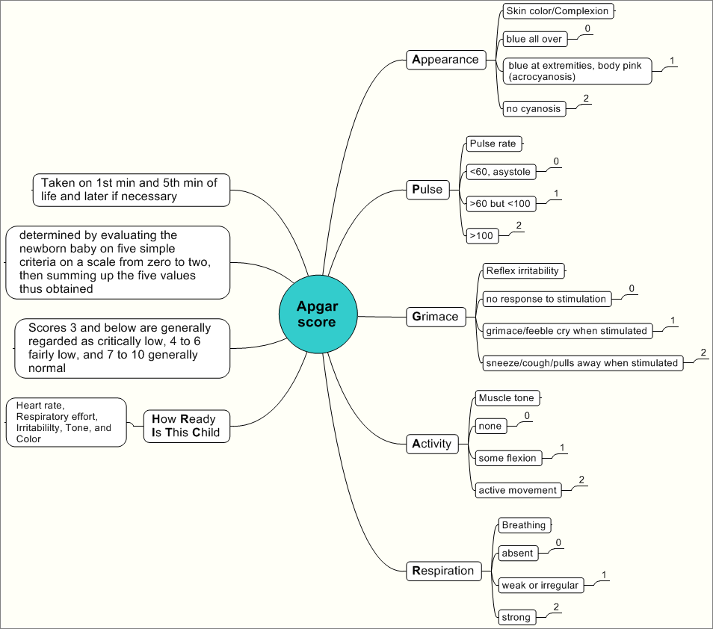
Figura 1 - Estrutura da Escala de Apgar

Foi criado um workspace na plataforma Notion (que foi partilhado com o docente), dividido em colaboradores, subpáginas, repositório GitHub (para a futura aplicação) e referências. Dentro deste workspace, estão presentes todas as tarefas, o seu progresso e as datas de início e conclusão, separadas por sprints e épicos.

Estão também presentes os artefactos, ou seja, produtos gerados durante a elaboração de tarefas, como notas ou relatórios.
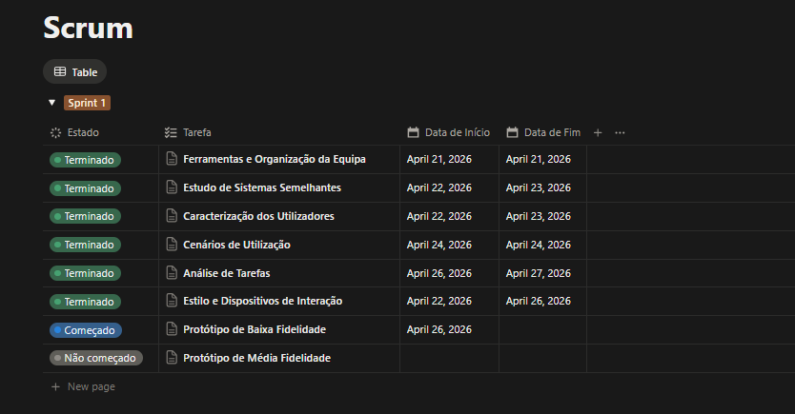
Figura 2 - Aparência do workshop

Sistemas semelhantes

Sistema semelhante 1 – “Calcular APGAR”
Desenvolvida por um grupo de profissionais chamado EDORSA, focados em aplicações da área da saúde. Através da utilização de aplicações como esta, é possível identificar erros que possam ser evitados na criação de uma nova ferramenta com uma funcionalidade semelhante, de forma a melhorar a experiência do utilizador.

Aspetos positivos identificados:
- Botões com texto claro: é fácil de identificar o que cada opção é.
- A sua estrutura e organização facilita o uso rápido da aplicação.
Aspetos negativos identificados:
- Não está disponível em outras línguas além do Espanhol, logo esta aplicação não poderá ser utilizada noutros países, devido à barreira de linguagem.
- A gravidade dos resultados deve ser mais evidente, já que o resultado pode não ser óbvio o suficiente no caso de uma urgência.
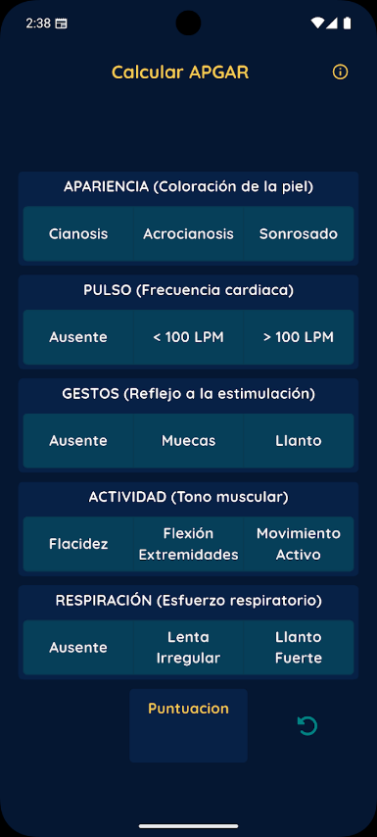
Figura 3 - Sistema semelhante “Calcular APGAR”

Sistema semelhante 2 – “…”
Conteúdo do sistema semelhante 2 aqui!!

Sistema semelhante 3 – “Omni calculator”
Este sistema semelhante é uma plataforma online que disponibiliza múltiplas ferramentas de cálculo em diversas áreas, incluindo saúde, permitindo a obtenção rápida de resultados com base em parâmetros definidos pelo utilizador, onde uma das ferramentas de cálculo é o “Apgar score”.
Eis alguns aspetos importantes de referenciar:

Aspetos positivos:
- Explicações claras dos critérios do teste de Apgar, melhorando a usabilidade e aprendizagem do utilizador;
- Apresentação dos resultados com intervalos de score e interpretação, fornecendo feedback imediato e compreensível;
- Cálculo automático rápido, com interface simples, intuitiva e acessível.

Aspetos negativos:
- Ausência de exemplos clínicos reais, limitando a aplicação prática da interface;
- Pouca integração visível com guidelines médicas, reduzindo a credibilidade percebida;
- Interface não otimizada para contextos de uso urgente, afetando a eficiência em ambiente clínico;
- Necessidade de internet para acesso à plataforma.
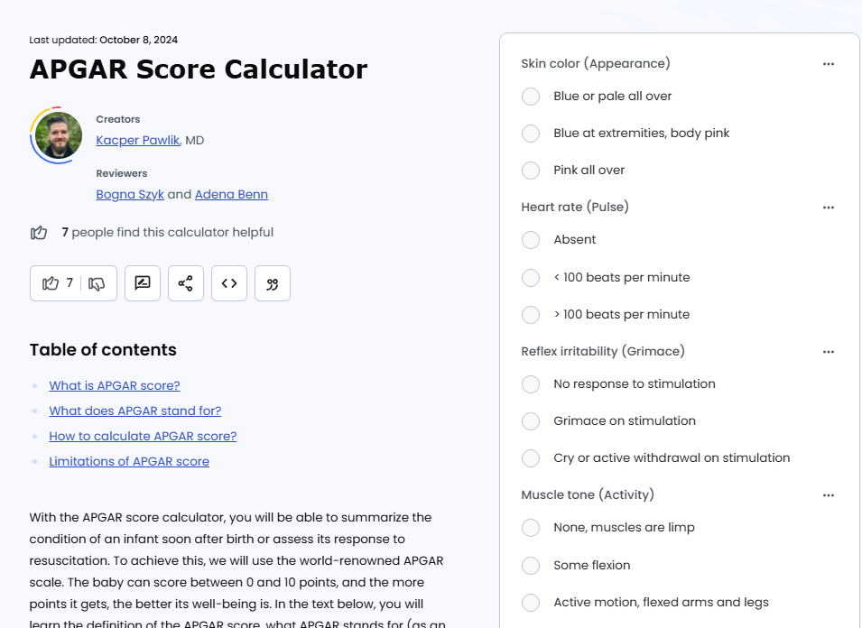
Figura 4 - Sistema semelhante “Omni Calculator”

Caracterização dos utilizadores

Caracterização do utilizador 1
A persona criada para representar o grupo de utilizadores “Parteiras” foi a seguinte:
Joana Mendes.

Tem 29 anos, concluiu o curso de mestrado de Enfermagem de Saúde Materna e Obstétrica (na área da Enfermagem) na Universidade de Évora, e trabalha como parteira num contexto fora de um grande centro hospitalar há 6 anos, focando-se numa área mais pequena de clientes.
Tem experiência com tecnologia, em particular telemóveis, suficiente para conseguir analisar interfaces simples. Precisa de calcular o Índice de Apgar do primeiro minuto, logo requer uma resposta rápida.

O centro hospitalar, devido ao seu tamanho e alcance, não tem o equipamento necessário ou suficiente para a identificação clara e rápida do índice de Apgar, e por isso pretende recorrer a um outro método. Uma aplicação móvel, desde que garanta resultados claros com indicadores visuais bons o suficiente, é uma boa alternativa.

Caracterização do utilizador 2
Conteúdo do utilizador 2!!

Caracterização do utilizador 3
O utilizador definido corresponde a uma profissional de saúde com experiência em contexto hospitalar, cuja prática exige rapidez, precisão e suporte tecnológico eficiente para a tomada de decisão clínica.

Maria Maltez, 35 anos, médica pediatra, licenciada em Medicina pela Universidade do Porto. Trabalha num hospital central há 5 anos, atuando diariamente em contextos críticos de sala de partos.

Possui elevada literacia digital, utilizando regularmente sistemas hospitalares, aplicações clínicas e ferramentas de apoio à decisão. Está habituada a interfaces funcionais e rápidas, mas não tolera sistemas complexos ou lentos.

Devido ao ambiente exigente e à necessidade de decisões imediatas, Maria necessita de ferramentas rápidas, fiáveis e intuitivas. Uma aplicação móvel que permita calcular o índice de Apgar automaticamente, mesmo em avaliações sucessivas (1º, 5º e, se necessário, 10º e 15º minutos), com interpretação clínica direta, pode otimizar o tempo de resposta e reduzir o risco de erro humano.

Justificação das personas

Justificação da persona 1
A persona Joana Mendes é importante para a aplicação, devido a representar em particular o tipo de utilizador que a mais irá utilizar: utilizadores que trabalhem em áreas cujo equipamento não permite efetuar certas tarefas.

A aplicação a desenvolver será uma boa substituição num contexto clínico semelhante ao da persona, devido a conseguir efetuar as tarefas necessárias de forma eficaz, com resultados claros e organização interna que permite rever ações feitas, mesmo em contextos de urgência.

Justificação da persona 2
Conteúdo da persona 2!!

Justificação da persona 3
Esta persona é altamente relevante como utilizadora do sistema, pois atua em contextos críticos onde tempo e precisão são fundamentais. A tomada de decisão baseada no índice de Apgar exige ferramentas eficientes e sem margem para erro.

Além disso, a sua experiência clínica e tecnológica permite uma utilização eficaz do sistema, bem como a capacidade de fornecer feedback qualificado para melhorias.

Por fim, representa um utilizador-chave, dado que o seu trabalho tem impacto direto na sobrevivência e estabilidade do recém-nascido, tornando a aplicação essencial no seu contexto profissional.

Contacto com os utilizadores
Para obter mais informação sobre os utilizadores, seria relevante recorrer a métodos de recolha de dados diretos, como entrevistas semiestruturadas com médicos e outros profissionais de saúde envolvidos em contextos de neonatologia.

Estas entrevistas permitiriam compreender melhor as necessidades reais, dificuldades no uso de aplicações existentes e expectativas em relação a novas soluções digitais. Adicionalmente, poderiam ser aplicados questionários para recolher dados quantitativos sobre hábitos de utilização, frequência de uso e preferências de interface.

A observação em contexto clínico real também seria uma mais-valia, permitindo analisar o ambiente de trabalho, os constrangimentos existentes e a forma como as decisões são tomadas em situações de pressão.

Estas abordagens contribuiriam para uma caracterização mais rigorosa e fundamentada dos utilizadores.

Cenários de utilização

Cenário de utilização 1 – “Realização de uma Avaliação Apgar”
Durante um parto, a parteira precisa de calcular rapidamente o Índice de Apgar do recém-nascido. Para isso, utiliza a aplicação para introduzir os sinais clínicos observados e obter automaticamente a pontuação final.

Utilizador: parteira
Tarefa: realizar uma avaliação Apgar completa, inserindo os cinco parâmetros clínicos necessários para obter a pontuação final do recém-nascido.
Ação na App: o utilizador entra na área de avaliação, seleciona as opções correspondentes à cor, frequência cardíaca, resposta a estímulos, tónus muscular e respiração, e consulta a pontuação calculada pela aplicação.

Análise de tarefas 1
- Abrir a aplicação.
- Aceder à funcionalidade de avaliação Apgar.
- Selecionar os parâmetros:
  - Selecionar a cor da pele.
  - Selecionar a frequência cardíaca.
  - Selecionar a resposta a estímulos.
  - Selecionar o tónus muscular.
  - Selecionar a respiração.
- Confirmar os dados introduzidos.
- Visualizar a pontuação final.
- Identificar a categoria do resultado.

Plano de execução: Tarefas 1-6 em ordem. Dentro da 3, executar todas as sub-tarefas por qualquer ordem.

Cenário de utilização 2- “…”

Análise de tarefas 2

Cenário de utilização 3- “Lista de utentes e avaliações Apgar”
Após várias avaliações a vários bebés, a médica pediatra quer verificar a lista de utentes do dia. A aplicação apresenta uma lista de 4 bebés com avaliações Apgar distintas, permitindo à médica consultar os utentes avaliados e verificar os registos de cada um.
Utilizador: Médica pediatra
Tarefa: Aceder à lista de bebés que nasceram ao seu cuidado durante o dia e consultar as avaliações Apgar realizadas a cada utente.
Ação na App: A utilizadora acede à aplicação, abre a lista de utentes, observa os bebés avaliados, verifica quantas avaliações existem por utente e consulta os parâmetros das avaliações realizadas.

Análise de tarefas 3
1. Aceder à app.
2. Aceder à lista de utentes.
3. Verificar a lista de utentes e quantas avaliações existiram por utente.
4. Selecionar um utente.
5. Consultar as avaliações desse utente por ordem crescente.
6. Verificar os parâmetros de cada avaliação Apgar.

Estilo e dispositivos de interação
A aplicação proposta baseia-se num estilo de interação de manipulação direta, complementado por formulários simples, permitindo ao utilizador introduzir rapidamente os parâmetros necessários para o cálculo do índice de Apgar. A interação é realizada através de elementos visuais claros, como botões e seletores, reduzindo a necessidade de escrita manual e minimizando erros.

O principal dispositivo de interação considerado é o ecrã tátil, uma vez que a aplicação será utilizada em dispositivos Android. A utilização de gestos simples, como toque, permite uma navegação rápida e eficiente, adequada ao contexto clínico. Não são considerados outros dispositivos, como teclado físico ou reconhecimento de voz, por não se adequarem ao ambiente de utilização, onde a rapidez e a simplicidade são essenciais.

Estas escolhas foram feitas tendo em conta o contexto de utilização em ambiente hospitalar, caracterizado por situações de pressão e necessidade de resposta imediata. Assim, privilegia-se uma interação simples, direta e com feedback rápido, reduzindo a carga cognitiva do utilizador.

Adicionalmente, foram consideradas decisões ao nível do estilo visual, como a utilização de cores associadas à área médica (azul e branco) e cores indicativas de estado (verde, amarelo e vermelho), de forma a facilitar a interpretação rápida dos resultados.

Estas decisões foram discutidas e definidas em equipa, tendo em consideração as necessidades identificadas nos utilizadores e nos cenários de utilização analisados.

Protótipos de baixa fidelidade

Protótipo de baixa fidelidade 1
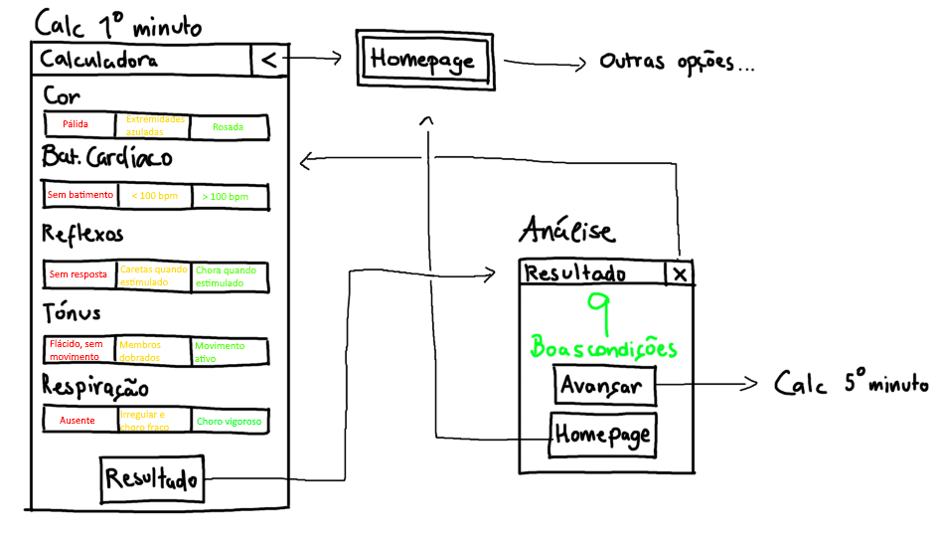
Figura 4 - Protótipo de baixa fidelidade realização de uma avaliação APGAR

Diagrama de navegação da tarefa 1 – baixa fidelidade
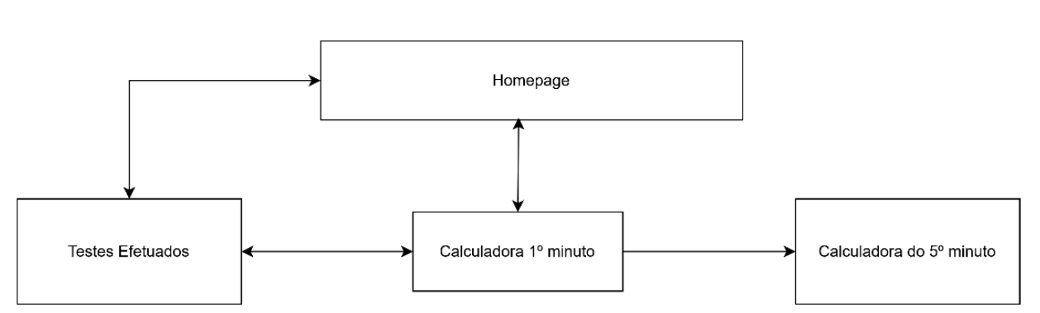
Figura 5 – Diagrama desenvolvido inicialmente para a realização de uma avaliação

Protótipo de baixa fidelidade 2

Diagrama de navegação da tarefa 1 – baixa fidelidade

Protótipo de baixa fidelidade 3

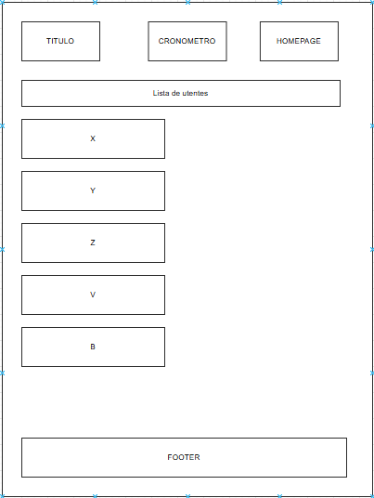
Figura 4 - Protótipo de baixa fidelidade lista de utentes

Diagrama de navegação da tarefa 3 – baixa fidelidade

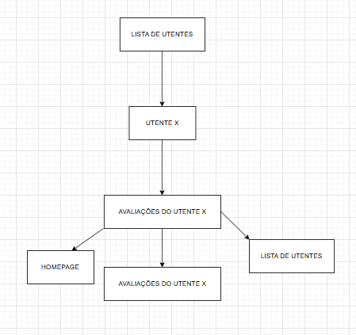
Figura 5 - Passagem da lista de utentes para avaliação individual

Protótipos de média fidelidade

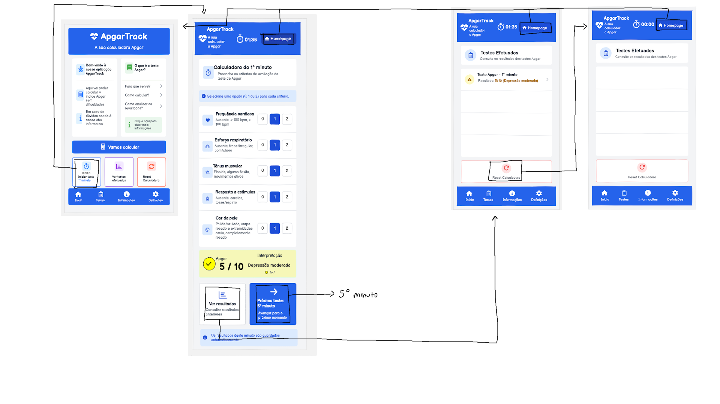Protótipo de média fidelidade 1 e diagrama
Figura 6 - Protótipo de média fidelidade realização de uma avaliação APGAR

Protótipo de média fidelidade 2

Diagrama de navegação da tarefa 2 – média fidelidade

Protótipo de média fidelidade 3
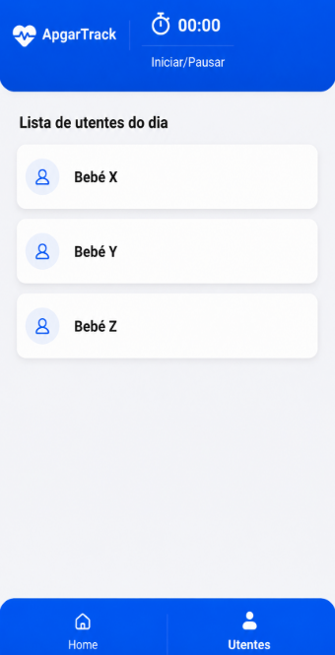
Figura 6 - Lista de utentes

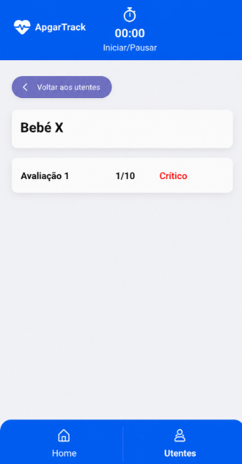
Figura 7 – Lista de avaliações individuais

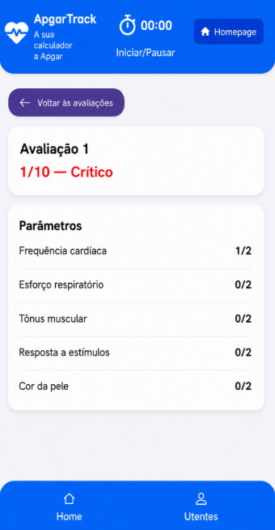
Figura 8 - avaliações individuais

Diagrama de navegação da tarefa apresentada – média fidelidade

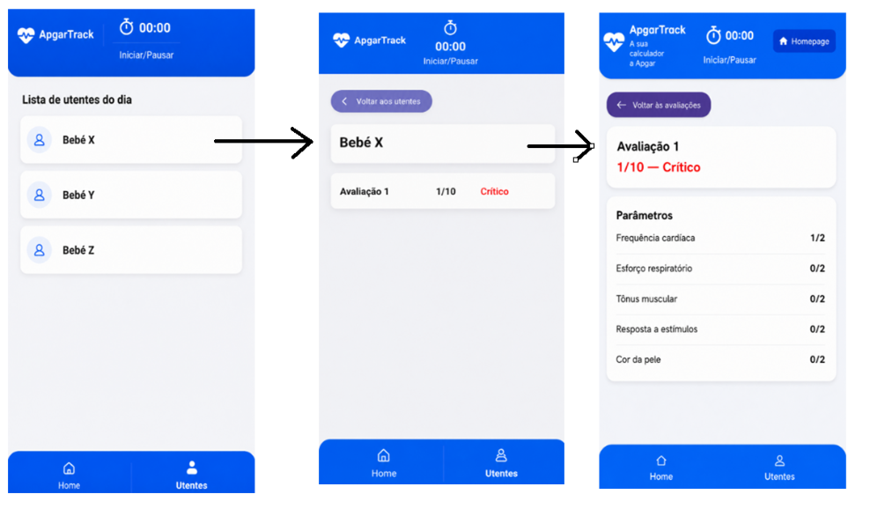
Figura 9 - Fluxo de média fidelidade da tarefa 3

Princípios de usabilidade
Os princípios aplicados no desenvolvimento da aplicação baseiam-se em conceitos de usabilidade e desenho centrado no utilizador, conforme abordado nas aulas de Interação Pessoa-Computador. Estes princípios orientaram a organização dos ecrãs, a navegação e a forma de interação com o sistema.

Regra 1: manter a consistência
Todos os ecrãs apresentam o mesmo esquema visual (cores, header, botões e navegação inferior), o que facilita a aprendizagem e reduz a confusão. Esta abordagem segue as boas práticas de desenho de ecrãs, onde a uniformidade ajuda o utilizador a executar tarefas de forma mais eficiente.

Regra 2: Visibilidade do estado do sistema / Feedback informativo
A aplicação fornece feedback contínuo através do cronómetro e da apresentação imediata dos resultados. As opções selecionadas ficam destacadas, permitindo ao utilizador perceber facilmente o estado atual. Isto está alinhado com a importância de fornecer informação clara durante a interação.

Regra 3: Simples e intuitivo (Desenho Universal)
A interface foi desenhada para ser simples e de fácil compreensão, com opções claras e organização lógica dos parâmetros. Este princípio garante que o sistema pode ser utilizado por diferentes tipos de utilizadores, independentemente da sua experiência.

Regra 4: Agrupamento e organização da informação - Os parâmetros do teste estão organizados por blocos e apresentados de forma sequencial, facilitando a introdução de dados. Este tipo de organização segue as regras de desenho de ecrãs, onde o agrupamento lógico dos elementos melhora a execução das tarefas.

Para além destes princípios, foi também aplicado o conceito de estilo de interação por formulários, adequado à introdução de dados estruturados, permitindo ao utilizador preencher facilmente os parâmetros do teste. No geral, o design foi orientado para apoiar as tarefas do utilizador de forma clara, eficiente e intuitiva.

Eventos de dia 8 e dia 15

Evento - dia da Informática
O evento contou com a participação das empresas OutSystems, NTT DATA e Fujitsu, bem como de dois ex-alunos da licenciatura em Engenharia Informática do IPBeja. As intervenções das empresas focaram-se sobretudo no tema da Inteligência Artificial, abordando a sua aplicação em contexto profissional, incluindo boas práticas e riscos associados à sua utilização.

Por sua vez, os ex-alunos partilharam os seus percursos após a conclusão da licenciatura, destacando as experiências profissionais adquiridas, as tecnologias utilizadas e os desafios enfrentados no mercado de trabalho.

Este evento permitiu compreender que a Inteligência Artificial tem vindo a assumir um papel cada vez mais relevante no setor tecnológico, sendo uma competência valorizada pelas empresas.

No entanto, foi enfatizado que a sua utilização deve ser feita de forma responsável e crítica, não substituindo o conhecimento técnico fundamental. Adicionalmente, os testemunhos dos ex-alunos evidenciaram a diversidade de percursos profissionais possíveis após a licenciatura, reforçando a importância da adaptação contínua a novas tecnologias ao longo da carreira.

Evento – IA na engenharia de software
Este evento, organizado pelo Google Developer Group IPBeja, contou com a apresentação de Filipe Cabaço, Software Engineer na Supabase. Tratou-se de uma sessão mais técnica, centrada no impacto da Inteligência Artificial no desenvolvimento de software. Foram abordadas as competências essenciais para programadores na era da IA, bem como o papel desta tecnologia como ferramenta de apoio ao processo de desenvolvimento.

A principal conclusão retirada foi que, apesar de a Inteligência Artificial ser uma ferramenta poderosa, o papel do programador continua a ser fundamental. Compete ao programador definir corretamente os problemas, interpretar e validar os resultados gerados e tomar decisões informadas. Foram destacadas como competências essenciais o pensamento crítico, a capacidade de resolução de problemas e o domínio técnico das tecnologias utilizadas. Assim, a IA deve ser encarada como um recurso que potencia a produtividade, mas não substitui a necessidade de conhecimentos sólidos em programação.

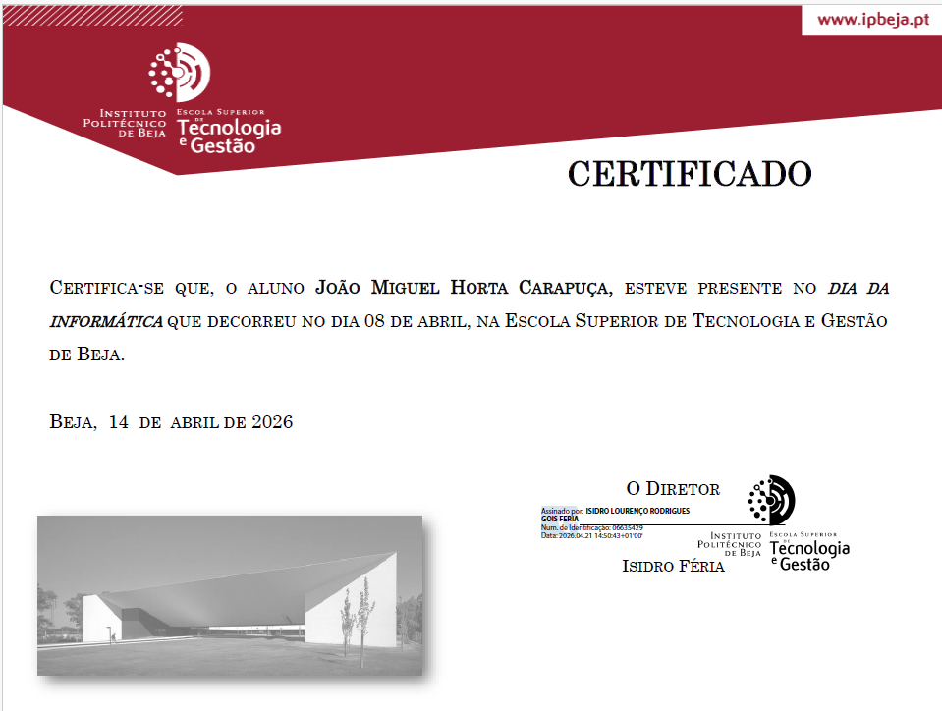
Figura 10 - Certificado de presença no dia da informática

Parte 2

Protótipo de alta fidelidade

Protótipo de alta fidelidade tarefa 1
A tarefa 1 permanece semelhante ao conceito original: a utilização da calculadora para determinar um resultado final, que irá influenciar as decisões da pessoa que utiliza a aplicação.
O código desenvolvido permite não só inserir dados e observar o resultado, como submeter essa avaliação, que ficará guardada da base de dados fictícia desenvolvida posteriormente na tarefa 3.
Assim, todas as tarefas e subtarefas descritas na análise de tarefas podem ser executadas na aplicação, permitindo com que, a esta altura, embora não esteja completa, a aplicação pode ser utilizada no contexto fornecido no enunciado.

Funcionalidades implementadas
- Possibilidade de clicar em botões numerados de 0-2, o que irá atualizar o conteúdo em valores e efetuar o cálculo da soma em resultado.
- Possibilidade de submeter a avaliação preenchida, adicionando-a à “base de dados” mencionada anteriormente, com número e nome de utente placeholders. Isto permitirá com que as avaliações sejam adicionadas à aba da análise dos utentes.
- Condições de uso: botões selecionados ficam azuis com texto branco. Quando as 5 propriedades estão preenchidas acima, o botão de submeter fica ativo e o texto do resultado mostra a cor correspondente ao estado (crítico, moderado ou bom). Caso contrário, o botão é desativado e o texto fica a cinza claro.

(falta imagens do código e/ou da aplicação)

Protótipo de alta fidelidade tarefa 2

Funcionalidades implementadas

Protótipo de alta fidelidade tarefa 3

Funcionalidades implementadas – tarefa 3
Com base no feedback fornecido pelo professor durante a apresentação do protótipo de baixa fidelidade, a nova tarefa 3 surge, tendo como base o facto das três tarefas apresentadas inicialmente serem demasiado idênticas.
Como tal, a tarefa foi redesenhada conforme os princípios estéticos e lógicos que acompanhavam a tarefa inicialmente na parte 1 deste projecto, mas aborda um fluxo inteiramente diferente daquele que seria inicialmente.
E eis que surge o seguinte protótipo de alta fidelidade, mais propriamente a funcionalidade implementada de modo a simular a execução da tarefa 3, que consiste na consulta de uma base de dados de utentes já avaliados. Esta base de dados é fictícia, no entanto, a construção da funcionalidade permite no seu todo, a execução da tarefa 3 pelos seguintes passos:
1. Aceder à app;
2. Aceder à lista de utentes;
3. Verificar a lista de utentes e quantas avaliações existiram por utente;
4. Selecionar um utente;
5. Consultar as avaliações desse utente por ordem crescente;
6. Verificar os parâmetros de cada avaliação Apgar;

(Falta imagens do fluxo da app)

Código da funcionalidade para a tarefa 3

(Preencher com uma pequena explicação e fluxo)

Avaliação com utilizadores

Elemento 1 – Participação no projecto X e Y
Os elementos de cada grupo de trabalho devem participar como utilizadores em dois projetos de outros colegas.
No relatório final, deverão indicar explicitamente em quais projetos participaram nessa qualidade.

Testes realizados – tarefa 1
A avaliação do protótipo pode ser realizada à distância, através de videoconferência, desde que o grupo consiga executar a aplicação remotamente e permitir a interação dos utilizadores com a mesma.
Aos utilizadores deverá ser proposta a realização das tarefas definidas nos cenários de utilização. A sessão de avaliação deve ser gravada, de modo a permitir a recolha de métricas, tais como o número de cliques realizados, o tempo de conclusão das tarefas e os erros cometidos.
No final da sessão, deverá ser aplicado um questionário para recolha das opiniões dos utilizadores. Os resultados obtidos deverão ser devidamente analisados e comentados.
Cada aluno deve preparar e conduzir a parte do teste correspondente ao cenário que desenvolveu no trabalho anterior.

Elemento 2 – Participação no projecto X e Y
Os elementos de cada grupo de trabalho devem participar como utilizadores em dois projetos de outros colegas.
No relatório final, deverão indicar explicitamente em quais projetos participaram nessa qualidade.

Testes realizados – tarefa 2
A avaliação do protótipo pode ser realizada à distância, através de videoconferência, desde que o grupo consiga executar a aplicação remotamente e permitir a interação dos utilizadores com a mesma.
Aos utilizadores deverá ser proposta a realização das tarefas definidas nos cenários de utilização. A sessão de avaliação deve ser gravada, de modo a permitir a recolha de métricas, tais como o número de cliques realizados, o tempo de conclusão das tarefas e os erros cometidos.
No final da sessão, deverá ser aplicado um questionário para recolha das opiniões dos utilizadores. Os resultados obtidos deverão ser devidamente analisados e comentados.
Cada aluno deve preparar e conduzir a parte do teste correspondente ao cenário que desenvolveu no trabalho anterior.

Elemento 3 – Participação no projecto X e Y
Os elementos de cada grupo de trabalho devem participar como utilizadores em dois projetos de outros colegas.
No relatório final, deverão indicar explicitamente em quais projetos participaram nessa qualidade.

Testes realizados – tarefa 3
A avaliação do protótipo pode ser realizada à distância, através de videoconferência, desde que o grupo consiga executar a aplicação remotamente e permitir a interação dos utilizadores com a mesma.
Aos utilizadores deverá ser proposta a realização das tarefas definidas nos cenários de utilização. A sessão de avaliação deve ser gravada, de modo a permitir a recolha de métricas, tais como o número de cliques realizados, o tempo de conclusão das tarefas e os erros cometidos.
No final da sessão, deverá ser aplicado um questionário para recolha das opiniões dos utilizadores. Os resultados obtidos deverão ser devidamente analisados e comentados.
Cada aluno deve preparar e conduzir a parte do teste correspondente ao cenário que desenvolveu no trabalho anterior.

Conclusão Parte (Falta texto parte 2)
O presente trabalho teve como objetivo a conceção de um sistema interativo, ApgarTrack, orientado para o apoio à avaliação do índice de Apgar em contexto clínico, evidenciando a aplicação prática dos princípios de Interação Pessoa-Computador no desenvolvimento de soluções centradas no utilizador. Ao longo do projeto, foi seguida uma abordagem estruturada, que incluiu a análise de sistemas semelhantes, a definição de uma persona representativa, a construção de cenários de utilização e a modelação de tarefas, culminando no desenvolvimento de protótipos de baixa e média fidelidade.

Os resultados obtidos demonstram que a aplicação proposta responde de forma adequada às exigências do contexto de uso, caracterizado por elevada pressão temporal e necessidade de precisão. Através de uma interface simples, consistente e orientada à tarefa, o sistema permite reduzir a carga cognitiva do utilizador e minimizar a probabilidade de erro humano, aspetos críticos na prática clínica, especialmente em ambientes como a sala de partos. A incorporação de feedback imediato e a organização clara da informação reforçam a eficácia e eficiência da interação.

Adicionalmente, a definição da persona e do cenário de utilização revelou-se fundamental para alinhar as decisões de design com necessidades reais, assegurando a relevância do sistema no domínio da neonatologia. A aplicação dos princípios de usabilidade contribuiu para a criação de uma experiência de utilização intuitiva, facilitando a aprendizagem e a execução das tarefas.

Como trabalho futuro, propõe-se a evolução para um protótipo de alta fidelidade e posterior desenvolvimento da aplicação, incluindo testes de usabilidade em contexto real, integração com guidelines médicas atualizadas e eventual ligação a sistemas hospitalares.

Em síntese, o ApgarTrack constitui uma solução promissora no apoio à decisão clínica em neonatologia, demonstrando como uma abordagem centrada no utilizador pode contribuir significativamente para a melhoria da qualidade e segurança dos cuidados de saúde.

